Міністерство освіти і науки України
Національний університет «Львівська політехніка»
Інститут комп’ютерних наук та інформаційних технологій
Кафедра автоматизованих систем управління

Звіт
до лабораторної роботи № 3
з дисципліни
Прикладне програмування
на тему:
“Битва дроїдів”

Виконав: студент ОІ-14
Боровець Микола
Прийняв:
Асистент каф. АСУ
Чорненький В.Я.

Львів 2024
Лабораторна робота № 3

Тема роботи: “ Битва дроїдів ”

Завдання лабораторної роботи
1. Створіть базовий клас Droid, від якого будуть походити інші підкласи (види дроїдів), які будуть відрізнятися різними характеристиками. Мінімальний набір характеристик: name, health, damage.
2. Додайте можливість різних видів бою: 1 на 1, або команда на команду.
3. Класи потрібно грамотно розкласти по пакетах.
4. У програмі має бути консольне меню.
Мінімальний набір команд:
− створити дроїда (обраного виду);
− показати список створених дроїдів;
− запустити бій 1 на 1 (вибрати дроїдів, які будуть змагатися);
− запустити бій команда на команду (сформувати команди суперників з дроїдів, яких ви створили у першому пункті);
− записати проведений бій у файл;
− відтворити проведений бій зі збереженого файлу;
− вийти з програми.

Код програми
MAIN
package ui;
public class Main {
public static void main(String[] args) {
Menu menu = new Menu();
menu.showMenu();
}
}

MENU
package ui;
import droids.*;
import battleLogic.Battle;
import Logger.*;
import java.util.ArrayList;
import java.util.List;
import java.util.Scanner;
import static ui.Colors.*;
public class Menu{
private List <Droid> droids = new ArrayList<>();
private Scanner scanner = new Scanner(System.in);
public void showMenu(){
boolean exit = false;
while(!exit){
System.out.println(PURPLE+"===--==--==--==| Menu |==--==--==--===");
System.out.println("1)Створити дроїда");
System.out.println("2)Показати список створених дроїдів");
System.out.println("3)Запустити бій 1 на 1");
System.out.println("4)Запустити бій команда на команду");
System.out.println("5)Записати бій у файл");
System.out.println("6)Відтворити бій зі збереженого файлу");
System.out.println("7)Вийти з гри");
System.out.println("===--==--==--==| Menu |==--==--==--===\t"+RESET);
System.out.println("Введіть від 1 до 7: ");
int choise = 0;
if(scanner.hasNextInt()) {
choise = scanner.nextInt();
}
scanner.nextLine();
switch(choise) {
case 1:
createDroid();
break;
case 2:
showDroids();
break;
case 3:
battleOneOnOne();
break;
case 4:
boolean exit2 = false;
while (!exit2) {
System.out.println("Який маштаб битви: ");
System.out.println("1)5 на 5: ");
System.out.println("2)4 на 4: ");
System.out.println("3)3 на 3: ");
System.out.println("4)2 на 2: ");
System.out.println("5)Кастомна битва: ");
int battleSize = 0;
if (scanner.hasNextInt()) {
battleSize = scanner.nextInt();
}
scanner.nextLine();
switch (battleSize) {
case 1:
teamBattle(5, 5);
exit2 = true;
break;
case 2:
teamBattle(4, 4);
exit2 = true;
break;
case 3:
teamBattle(3, 3);
exit2 = true;
break;
case 4:
teamBattle(2, 2);
exit2 = true;
break;
case 5:
while(true){
System.out.println("Кількість дроїдів у команді Alpha: ");
int teamAlphaSize =0;
if (scanner.hasNextInt()) {
teamAlphaSize = scanner.nextInt();
}
else continue;
scanner.nextLine();
System.out.println("Кількість дроїдів у команді Bravo: ");
int teamBravoSize =0;
if (scanner.hasNextInt()) {
teamBravoSize = scanner.nextInt();
}
else continue;
scanner.nextLine();
teamBattle(teamAlphaSize,teamBravoSize);
break;
}
exit2 = true;
break;
default:
System.out.println("Схоже ви ввели не вірні дані, спробуйте знову\n");
}
}
break;
case 5:
BattleLogger.saveToFile("battle_log.txt");
break;
case 6:
BattleReplay replay = new BattleReplay();
replay.replayFromFile("battle_log.txt");
break;
case 7:
exit = true;
System.out.println("Вихід з гри. Гарного дня!");
break;
default:
System.out.println("Схоже ви ввели не вірні дані, спробуйте знову\n");
}
}
}
private void createDroid(){
while(true) {
System.out.println("Виберіть унікальність дроїда: ");
System.out.println("1)Створити 4 дроїди(вогневик, морозник, електро, непробивний)");
System.out.println("2)Створити 5 дроїдів(всі типи)");
System.out.println("3)Створити 10 дроїдів(всі типи на 2 команди)");
System.out.println("4)Вогневик");
System.out.println("5)Морозник");
System.out.println("6)Електро");
System.out.println("7)Вибуховник");
System.out.println("8)Непробивний");
int choiseD = 0;
while (true) {
if (scanner.hasNextInt()) {
choiseD = scanner.nextInt();
if (choiseD <= 0 || choiseD > 8) {
System.out.println("Схоже ви ввели не вірні дані, спробуйте знову");
continue;
}
scanner.nextLine();
break;
} else {
System.out.println("Ви ввели не ціле число, спробуйте знову\n");
}
scanner.nextLine();
}
if(choiseD==1){
droids.add(new PyroDroid("EmberStorm"));
droids.add(new FrostDroid("ScorchTitan"));
droids.add(new ElectroDroid("ChillBringer"));
droids.add(new IronDroid("GlacierFang"));
return;
}
if(choiseD==2){
droids.add(new PyroDroid("InfernoBlaze"));
droids.add(new FrostDroid("Frostbite"));
droids.add(new ElectroDroid("Shockwave"));
droids.add(new Demolitionist("ExplosiveAce"));
droids.add(new IronDroid("Fortress"));
return;
}
if(choiseD==3){
droids.add(new PyroDroid("InfernoBlaze"));
droids.add(new FrostDroid("Frostbite"));
droids.add(new ElectroDroid("Shockwave"));
droids.add(new Demolitionist("ExplosiveAce"));
droids.add(new IronDroid("Fortress"));
droids.add(new PyroDroid("FlameCrusher"));
droids.add(new FrostDroid("IceGuardian"));
droids.add(new ElectroDroid("ThunderPulse"));
droids.add(new Demolitionist("Wreckage"));
droids.add(new IronDroid("SteelBehemoth"));
return;
}
System.out.println("Введіть ім'я дроїда");
String name = scanner.nextLine();
switch (choiseD) {
case 4:
droids.add(new PyroDroid(name));
System.out.println("Ви хочете використати рекомендовані характеристики?(1-ні, так-2):");
int recommended = scanner.nextInt();
if(recommended == 1){
droids.getLast().setCharacteristics();
}
break;
case 5:
droids.add(new FrostDroid(name));
System.out.println("Ви хочете використати рекомендовані характеристики?(1-ні, так-2):");
int recommended2 = scanner.nextInt();
if(recommended2 == 1){
droids.getLast().setCharacteristics();
}
break;
case 6:
droids.add(new ElectroDroid(name));
System.out.println("Ви хочете використати рекомендовані характеристики?(1-ні, так-2):");
int recommended3 = scanner.nextInt();
if(recommended3 == 1){
droids.getLast().setCharacteristics();
}
break;
case 7:
droids.add(new Demolitionist(name));
System.out.println("Ви хочете використати рекомендовані характеристики?(1-ні, так-2):");
int recommended4 = scanner.nextInt();
if(recommended4 == 1){
droids.getLast().setCharacteristics();
}
break;
case 8:
droids.add(new IronDroid(name));
System.out.println("Ви хочете використати рекомендовані характеристики?(1-ні, так-2):");
int recommended5 = scanner.nextInt();
if(recommended5 == 1){
droids.getLast().setCharacteristics();
}
break;
default:
System.out.println("Схоже ви ввели не вірні дані, спробуйте знову\n");
}
System.out.println("Бажаєте добавити ще дроїдів?(так-1, ні-2)");
int choiseEND = 0;
while (true) {
if (scanner.hasNextInt()) {
choiseEND = scanner.nextInt();
if (choiseEND < 1 || choiseEND > 2) {
System.out.println("Схоже ви ввели не вірні дані, спробуйте знову");
continue;
}
scanner.nextLine();
break;
} else {
System.out.println("Ви ввели не ціле число, спробуйте знову\n");
}
scanner.nextLine();
}
if(choiseEND==2){
break;
}
}
}
private void showDroids(){
if(droids.isEmpty()){
System.out.println("Дроїди ще не створені!\n");
}
else{
for(int i = 0;i<droids.size();i++){
System.out.print((i+1) +":");
droids.get(i).information();
}
}
}
private void showDroidsAvaible(List<Droid> availableDroids) {
if (availableDroids.isEmpty()) {
System.out.println("Дроїди ще не створені або всі вже вибрані!\n");
} else {
for (int i = 0; i < availableDroids.size(); i++) {
System.out.print((i + 1) + ": ");
availableDroids.get(i).information();
}
}
}
private void battleOneOnOne(){
if(droids.size()<2){
System.out.println("Недостатньо дроїдів для битви(необхідно 2 дроїди)");
return;
}
System.out.println("Виберіть першого дроїда: ");
showDroids();
int droid1Index = scanner.nextInt()-1;
System.out.println("Виберіть другого дроїда ");
showDroids();
int droid2Index = scanner.nextInt()-1;
Battle.battleOneOnOne(droids.get(droid1Index), droids.get(droid2Index));
}
private void teamBattle(int sizeA, int sizeB){
if (droids.size() < 4) {
System.out.println("Необхідно принаймні 4 дроїдів.");
return;
}
List<Droid> availableDroids = new ArrayList<>(droids);
List<Droid> team1 = new ArrayList<>();
List<Droid> team2 = new ArrayList<>();
System.out.println("Виберіть дроїдів для команди Alpha:");
for (int i = 0; i < sizeA; i++) {
showDroidsAvaible(availableDroids);
int choice = scanner.nextInt() - 1;
team1.add(availableDroids.get(choice));
availableDroids.remove(choice);
}
System.out.println("Виберіть дроїдів для команди Bravo:");
for (int i = 0; i < sizeB; i++) {
showDroidsAvaible(availableDroids);
int choice = scanner.nextInt() - 1;
team2.add(availableDroids.get(choice));
availableDroids.remove(choice);
}
Battle.teamBattle(team1, team2, sizeA, sizeB);
}
}
BATTLE
package battleLogic;
import Logger.BattleLogger;
import droids.Droid;
import static ui.Colors.*;
import java.util.Collections;
import java.util.List;
import java.util.Random;
public class Battle {
private static BattleLogger battleLogger = new BattleLogger();
public static void battleOneOnOne(Droid droid1, Droid droid2){
System.out.println(PURPLE+"==--==--==--==--==--==--==--==--==");
System.out.println("\t\tБІЙ ПОЧИНАЄТЬСЯ!");
System.out.println("\n "+droid1.getName()+" vs "+droid2.getName());
System.out.println("==--==--==--==--==--==--==--==--==");
System.out.println("\t\tСклад команд:");
System.out.println("\tAlpha\t\t\tBravo");
battleLogger.logEvent("==--==--==--==--==--==--==--==--==");
battleLogger.logEvent("\t\tРеплей битви!");
battleLogger.logEvent("\n "+droid1.getName()+" vs "+droid2.getName());
battleLogger.logEvent("==--==--==--==--==--==--==--==--=="+RESET);
int i =1;
Random rand = new Random();
boolean isFirstDroidTurn = rand.nextBoolean();
if(isFirstDroidTurn){
System.out.println(droid1.getName()+" атакує першим \n");
battleLogger.logEvent(droid1.getName()+" атакує першим \n");
}
else{
System.out.println(droid2.getName()+" атакує першим \n");
battleLogger.logEvent(droid2.getName()+" атакує першим \n");
}
while(droid1.isAlive() && droid2.isAlive()){
System.out.println("Раунд "+i);
battleLogger.logEvent("Раунд "+i);
if (isFirstDroidTurn) {
droid1.attack(droid2);
if (!droid2.isAlive()) {
System.out.println(PURPLE+"==--==--==--==--==--==--==--==--==");
battleLogger.logEvent("==--==--==--==--==--==--==--==--==");
System.out.println(droid1.getName()+" переміг!");
battleLogger.logEvent(droid1.getName()+" переміг!");
System.out.println("==--==--==--==--==--==--==--==--==");
battleLogger.logEvent("==--==--==--==--==--==--==--==--=="+RESET);
break;
}
}
else {
droid2.attack(droid1);
if (!droid1.isAlive()) {
System.out.println(PURPLE+"==--==--==--==--==--==--==--==--==");
battleLogger.logEvent("==--==--==--==--==--==--==--==--==");
System.out.println(droid2.getName()+" переміг!");
battleLogger.logEvent(droid2.getName()+" переміг!");
System.out.println("==--==--==--==--==--==--==--==--==");
battleLogger.logEvent("==--==--==--==--==--==--==--==--=="+RESET);
break;
}
}
i++;
isFirstDroidTurn = !isFirstDroidTurn;
}
}
public static void teamBattle(List<Droid> teamAlpha, List<Droid> teamBravo,int sizeA , int sizeB){
System.out.println(PURPLE+"==--==--==--==--==--==--==--==--==");
System.out.println("\t\tБІЙ ПОЧИНАЄТЬСЯ!");
System.out.println("\n Команда Alpha vs Команда Bravo");
System.out.println("==--==--==--==--==--==--==--==--==");
System.out.println("\t\tСклад команд:");
System.out.println("\tAlpha\t\t\tBravo");
battleLogger.logEvent("==--==--==--==--==--==--==--==--==");
battleLogger.logEvent("\t\tРеплей битви!");
battleLogger.logEvent("\n Команда Alpha vs Команда Bravo");
battleLogger.logEvent("==--==--==--==--==--==--==--==--==");
battleLogger.logEvent("\t\tСклад команд:");
battleLogger.logEvent("\tAlpha\t\t\tBravo");
for(int i = 0;i<teamAlpha.size()||i<teamBravo.size();i++){
battleLogger.logEvent((i+1)+")"+teamAlpha.get(i).getName()+"\t"+(i+1)+")"+teamBravo.get(i).getName());
}
battleLogger.logEvent("-----------------------------------");
battleLogger.logEvent("\n");
int index =1;
int ind = 0;
for(int i = 0;i<teamAlpha.size()||i<teamBravo.size();i++){
System.out.println((i+1)+")"+teamAlpha.get(i).getName()+"\t"+(i+1)+")"+teamBravo.get(i).getName());
}
System.out.println("-----------------------------------");
System.out.println("\n"+RESET);
Random rand = new Random();
boolean team1GoesFirst = rand.nextBoolean();
while (isTeamAlive(teamAlpha) && isTeamAlive(teamBravo)) {
System.out.println("Раунд "+index+"\n");
battleLogger.logEvent("Раунд "+index+"\n");
if (team1GoesFirst) {
System.out.println("Хід команди Alpha");
battleLogger.logEvent("Хід команди Alpha\n");
processTurn(teamAlpha, teamBravo);
System.out.println("Хід команди Bravo");
battleLogger.logEvent("Хід команди Bravo\n");
processTurn(teamBravo, teamAlpha);
} else {
System.out.println("Хід команди Bravo");
battleLogger.logEvent("Хід команди Bravo\n");
processTurn(teamBravo, teamAlpha);
System.out.println("Хід команди Alpha");
battleLogger.logEvent("Хід команди Alpha\n");
processTurn(teamAlpha, teamBravo);
}
System.out.println(PURPLE+"-----------------------------------"+RESET);
battleLogger.logEvent(PURPLE+"-----------------------------------"+RESET);
index++;
team1GoesFirst = !team1GoesFirst;
}
if (isTeamAlive(teamAlpha)) {
System.out.println(PURPLE+"==--==--==--==--==--==--==--==--==");
battleLogger.logEvent("==--==--==--==--==--==--==--==--==");
System.out.println("Команда Alpha перемогла!");
battleLogger.logEvent("Команда Alpha перемогла!");
System.out.println("==--==--==--==--==--==--==--==--==\n\n");
battleLogger.logEvent("==--==--==--==--==--==--==--==--==\n\n"+RESET);
} else {
System.out.println(PURPLE+"==--==--==--==--==--==--==--==--==");
battleLogger.logEvent("==--==--==--==--==--==--==--==--==");
System.out.println("Команда Bravo перемогла!");
battleLogger.logEvent("Команда Bravo перемогла!");
System.out.println("==--==--==--==--==--==--==--==--==\n\n");
battleLogger.logEvent("==--==--==--==--==--==--==--==--==\n\n"+RESET);
}
}
private static void processTurn(List<Droid> attackingTeam, List<Droid> defendingTeam) {
// Перемішуємо порядок у команді
Collections.shuffle(attackingTeam);
int attacks=0;
for (Droid attacker : attackingTeam) {
if (!attacker.isAlive()) continue;
attacker.updateStatus();
if (!attacker.isStunned() && !attacker.isFrozen()) {
Droid target = attacker.chooseTarget(defendingTeam);
if (target != null && target.isAlive()) {
attacker.attack(target);
attacks++;
if (attacks == attackingTeam.size()) {
break;
}
if (!isTeamAlive(defendingTeam)) {
break;
}
}
}
}
}
private static boolean isTeamAlive(List<Droid> team) {
int countLive=0;
for (Droid droid : team) {
if (droid.isAlive()) {
countLive++;
}
}
return countLive > 0;
}
}
DROIDS
package droids;
import javax.print.DocFlavor;
import java.util.List;
import java.util.Random;
import java.util.Scanner;
import Logger.BattleLogger;
import static ui.Colors.*;
public abstract class Droid {
protected String name;
protected int health;
protected int maxHealth=health;
protected int damage;
protected int endurance;
protected int damageCost;
protected int maxEndurance=endurance;
protected int shield;
protected int speed;
protected int attackSpeed;
protected int attackAccuracy;
public Droid(String name,int health, int damage, int damageCost, int endurance, int shield, int speed, int attackSpeed, int attackAccuracy){
this.name = name;
this.health = health;
this.maxHealth=health;
this.damage = damage;
this.damageCost = damageCost;
this.endurance = endurance;
this.maxEndurance = endurance;
this.shield = shield;
this.speed = speed;
this.attackSpeed = attackSpeed;
this.attackAccuracy = attackAccuracy;
}
public Droid(){
this.name = "Droid";
this.health = 400;
this.damage = 57;
this.damageCost = 25;
this.endurance = 100;
this.shield = 10;
this.speed = 10;
this.attackSpeed = 90;
this.attackAccuracy = 90;
}
private int frozenTurns = 0;
private int burnTurns = 0;
private int burnDamage = 0;
private int stunnedTurns = 0;
private int electroDamage = 0;
public String getName(){return name;}
public int getHealth(){return health;}
public int getMaxHealth(){return maxHealth;}
public int getDamage(){return damage;}
public int getDamageCost(){return damageCost;}
public int getEndurance(){return endurance;}
public int getMaxEndurance(){return maxEndurance;}
public int getShield(){return shield;}
public int getSpeed(){return speed;}
public int getAttackSpeed(){return attackSpeed;}
public int getAttackAccuracy(){return attackAccuracy;}
public void setName(String name) { this.name = name; }
public void setHealth(int health) { this.health = health; }
public void setMaxHealth(int maxHealth) { this.maxHealth = maxHealth; }
public void setDamage(int damage) { this.damage = damage; }
public void setDamageCost(int damageCost) { this.damageCost = damageCost; }
public void setEndurance(int endurance) { this.endurance = endurance; }
public void setMaxEndurance(int maxEndurance) { this.maxEndurance = maxEndurance; }
public void setShield(int shield) { this.shield = shield; }
public void setSpeed(int speed) { this.speed = speed; }
public void setAttackSpeed(int attackSpeed) { this.attackSpeed = attackSpeed; }
public void setAttackAccuracy(int attackAccuracy) { this.attackAccuracy = attackAccuracy; }
private static BattleLogger battleLogger = new BattleLogger();
public void setCharacteristics() {
Scanner scanner = new Scanner(System.in);
System.out.print("Введіть здоров'я: ");
setHealth(scanner.nextInt());
setMaxHealth(getHealth());
System.out.print("Введіть шкоду: ");
setDamage(scanner.nextInt());
System.out.print("Введіть витривалість: ");
setEndurance(scanner.nextInt());
setMaxEndurance(getEndurance());
System.out.print("Введіть вартість атаки: ");
setDamageCost(scanner.nextInt());
System.out.print("Введіть броню: ");
setShield(scanner.nextInt());
System.out.print("Введіть швидкість: ");
setSpeed(scanner.nextInt());
System.out.print("Введіть швидкість атаки: ");
setAttackSpeed(scanner.nextInt());
System.out.print("Введіть точність атаки: ");
setAttackAccuracy(scanner.nextInt());
}
public void takeDamage(int damage){
this.health -= damage;
if (health < 0) health = 0;
}
public boolean isAlive() {
return health > 0;
}
public void information(){
System.out.println("▶"+name + GREEN+" ("+getHealth()+")"+ CYAN+"("+getEndurance()+")"+ RED+"("+getDamage()+")"+ WHITE+"("+getShield()+")"+RESET);
}
public Droid chooseTarget(List<Droid> enemies) {
Random rand = new Random();
int chance = rand.nextInt(100);
if (chance < 35) {
Droid target = null;
int minHealth = Integer.MAX_VALUE;
for (Droid enemy : enemies) {
if (enemy.isAlive() && enemy.getHealth() < minHealth) {
minHealth = enemy.getHealth();
target = enemy;
}
}
return target;
} else {
Droid randomTarget;
do {
int randomIndex = rand.nextInt(enemies.size());
randomTarget = enemies.get(randomIndex);
} while (!randomTarget.isAlive());
return randomTarget;
}
}
public void recoverEndurance() {
System.out.print("▶"+name + GREEN+" ("+getHealth()+")"+ CYAN+"("+getEndurance()+")"+ RED+"("+getDamage()+")"+ WHITE+"("+getShield()+")"+RESET);
System.out.print("\n\tпропускає раунд, щоб відновити витривалість."+CYAN+ "("+endurance+"->"+RESET);
battleLogger.logEvent("▶"+name + GREEN+" ("+getHealth()+")"+ CYAN+"("+getEndurance()+")"+ RED+"("+getDamage()+")"+ WHITE+"("+getShield()+")"+RESET);
battleLogger.logEvent("\n\tпропускає раунд, щоб відновити витривалість."+CYAN+ "("+endurance+"->");
endurance += 40;
if (endurance > maxEndurance) {
endurance = maxEndurance;
}
System.out.println(CYAN+endurance+")\n"+RESET);
battleLogger.logEvent(endurance+")\n"+ RESET);
}
public boolean isDroidGoToBreak(){
Random rand = new Random();
int isDroidGoToBreak= rand.nextInt(100);
//System.out.println(name + " \nШАНС: "+ isDroidGoToBreak);
int choice = 75;
return isDroidGoToBreak <= choice;
}
public double staminaMultiplier(){
return (double) endurance / ((double) maxEndurance / 2.45);
}
public double hitChance(Droid target){
double evade;
double targetSpeed = target.speed;
double attackSPEED = (double) attackSpeed;
double attackACCURACY = (double)attackAccuracy;
if(endurance<(maxEndurance/2.45)){
attackSPEED *= staminaMultiplier();
attackACCURACY *= staminaMultiplier();
}
if(target.endurance<(target.maxEndurance/2.45)){
targetSpeed *= (double) target.endurance / ((double) target.maxEndurance / 2.45);
}
evade = (double) (attackSPEED * attackACCURACY) / targetSpeed;
return evade;
}
public int calculateDamage(Droid target) {
double staminaMultiplier = staminaMultiplier();
double damageWithShield = damage - target.shield;
if (damageWithShield < 0) {
damageWithShield = 0;
}
if(endurance<(maxEndurance/2.45)){
return (int) (damageWithShield * staminaMultiplier);
}
return (int)damageWithShield;
}
public void freeze(int turns) {
this.frozenTurns += turns;
}
public void stun(int turns) {
this.stunnedTurns += turns;
}
public void applyBurn(int turns, int damagePerTurn) {
this.burnTurns += turns;
this.burnDamage = damagePerTurn;
}
public void applyElectro(int turns, int damagePerTurn) {
this.stunnedTurns += turns;
this.electroDamage += damagePerTurn;
}
public void updateStatus() {
if (stunnedTurns > 0) {
System.out.println("▶"+name + GREEN+" ("+getHealth()+")"+ CYAN+"("+getEndurance()+")"+ RED+"("+getDamage()+")"+ WHITE+"("+getShield()+")"+RESET);
System.out.println("\tоглушений і не може діяти ще " +YELLOW+ stunnedTurns +RESET+ " раунди.\n");
battleLogger.logEvent("▶"+name + GREEN+" ("+getHealth()+")"+ CYAN+"("+getEndurance()+")"+ RED+"("+getDamage()+")"+ WHITE+"("+getShield()+")"+RESET);
battleLogger.logEvent("\tоглушений і не може діяти ще " +YELLOW+ stunnedTurns +RESET+ " раунди.\n");
stunnedTurns--;
if(electroDamage>0){
takeDamage(electroDamage);
System.out.println("\tстраждає від електрики і втрачає " +YELLOW+ burnDamage +RESET+ " здоров'я.\n");
}
}
if (frozenTurns > 0) {
System.out.println("▶"+name + GREEN+" ("+getHealth()+")"+ CYAN+"("+getEndurance()+")"+ RED+"("+getDamage()+")"+ WHITE+"("+getShield()+")"+RESET);
System.out.println("\tзаморожений і не може діяти ще " +BLUE+ frozenTurns +RESET+ " раунди.\n");
battleLogger.logEvent("▶"+name + GREEN+" ("+getHealth()+")"+ CYAN+"("+getEndurance()+")"+ RED+"("+getDamage()+")"+ WHITE+"("+getShield()+")"+RESET);
battleLogger.logEvent("\tзаморожений і не може діяти ще " +BLUE+ frozenTurns +RESET+ " раунди.\n");
frozenTurns--;
}
if (burnTurns > 0) {
System.out.println("▶"+name + GREEN+" ("+getHealth()+")"+ CYAN+"("+getEndurance()+")"+ RED+"("+getDamage()+")"+ WHITE+"("+getShield()+")"+RESET);
System.out.println("\tстраждає від опіків і втрачає " +RED+ burnDamage +RESET+ " здоров'я.\n");
battleLogger.logEvent("▶"+name + GREEN+" ("+getHealth()+")"+ CYAN+"("+getEndurance()+")"+ RED+"("+getDamage()+")"+ WHITE+"("+getShield()+")"+RESET);
battleLogger.logEvent("\tстраждає від опіків і втрачає " +RED+ burnDamage +RESET+ " здоров'я.\n");
takeDamage(burnDamage);
burnTurns--;
if (!isAlive()) {
System.out.println("▶"+name + GREEN+" ("+getHealth()+")"+ CYAN+"("+getEndurance()+")"+ RED+"("+getDamage()+")"+ WHITE+"("+getShield()+")"+RESET);
System.out.println("\tзагинув від опіків!\n");
battleLogger.logEvent("▶"+name + GREEN+" ("+getHealth()+")"+ CYAN+"("+getEndurance()+")"+ RED+"("+getDamage()+")"+ WHITE+"("+getShield()+")"+RESET);
battleLogger.logEvent("\tзагинув від опіків!\n");
}
}
}
public boolean isStunned() {
return stunnedTurns > 0;
}
public boolean isFrozen() {
return frozenTurns > 0;
}
public void clearDebuffs() {
this.frozenTurns = 0;
this.stunnedTurns = 0;
this.burnTurns = 0;
this.burnDamage = 0;
System.out.println("▶"+name + GREEN+" ("+getHealth()+")"+ CYAN+"("+getEndurance()+")"+ RED+"("+getDamage()+")"+ WHITE+"("+getShield()+")"+RESET);
System.out.println("\tбільше не має негативних ефектів!\n");
battleLogger.logEvent("▶"+name + GREEN+" ("+getHealth()+")"+ CYAN+"("+getEndurance()+")"+ RED+"("+getDamage()+")"+ WHITE+"("+getShield()+")"+RESET);
battleLogger.logEvent("\tбільше не має негативних ефектів!\n");
}
public abstract void attack(Droid target);
public int getElectroDamage() {
return electroDamage;
}
public void setElectroDamage(int electroDamage) {
this.electroDamage = electroDamage;
}
}

FROSTDROID

package droids;
import java.util.Random;
import Logger.BattleLogger;
import static ui.Colors.*;
public class FrostDroid extends Droid {
private int freezeDuration = 2; // Кількість раундів заморозки
private int freezeChance = 35; // Шанс заморозки в %
private static BattleLogger battleLogger = new BattleLogger();
public FrostDroid(String name) {
super(name, 350, 45, 20, 80,
15, 68, 83, 85);
}
@Override
public void attack(Droid target) {
if((double) endurance<(double)maxEndurance/2.45){
if(isDroidGoToBreak()){
recoverEndurance();
return;
}
}
if(endurance<damageCost){
recoverEndurance();
return;
}
Random rand = new Random();
double evadeChance = hitChance(target);
double hitRoll = rand.nextDouble()*100;
if (hitRoll > evadeChance) {
System.out.print("▶"+name + GREEN+" ("+getHealth()+")"+ CYAN+"("+getEndurance()+")"+ RED+"("+getDamage()+")"+ WHITE+"("+getShield()+")"+RESET);
System.out.println("\tне влучив по " + target.name+"\n");
battleLogger.logEvent("▶"+name + GREEN+" ("+getHealth()+")"+ CYAN+"("+getEndurance()+")"+ RED+"("+getDamage()+")"+ WHITE+"("+getShield()+")\n"+RESET);
battleLogger.logEvent("\tне влучив по " + target.name+"\n");
return;
}
int actualDamage = calculateDamage(target);
endurance -= damageCost;
if (endurance < 0) endurance = 0;
System.out.println("▶"+name + GREEN+" ("+getHealth()+")"+ CYAN+"("+getEndurance()+")"+ RED+"("+getDamage()+")"+ WHITE+"("+getShield()+")"+RESET);
System.out.println("\t →атакує " + target.getName() + GREEN+" ("+getHealth()+")"+ CYAN+"("+getEndurance()+")"+ RED+"("+getDamage()+")"+ WHITE+"("+getShield()+")"+RESET);
System.out.print("\t\tЗавдає " +RED+ actualDamage +RESET+ " шкоди.");
System.out.println(" " +WHITE+ target.getShield() +RESET+ " шкоди не проходить броню.");
battleLogger.logEvent("▶"+name + GREEN+" ("+getHealth()+")"+ CYAN+"("+getEndurance()+")"+ RED+"("+getDamage()+")"+ WHITE+"("+getShield()+")"+RESET);
battleLogger.logEvent("\t →атакує " + target.getName() + GREEN+" ("+getHealth()+")"+ CYAN+"("+getEndurance()+")"+ RED+"("+getDamage()+")"+ WHITE+"("+getShield()+")"+RESET);
battleLogger.logEvent("\t\tЗавдає " +RED+ actualDamage +RESET+ " шкоди.");
battleLogger.logEvent(" " +WHITE+ target.getShield() +RESET+ " шкоди не проходить броню.");
target.takeDamage(actualDamage);
if (rand.nextInt(100) < freezeChance) {
System.out.println("\t\t❄ " + target.getName() + " отримав замороження на " +BLUE+ freezeDuration +RESET+ " раунди!\n");
battleLogger.logEvent("\t\t❄ " + target.getName() + " отримав замороження на " +BLUE+ freezeDuration +RESET+ " раунди!\n");
target.freeze(freezeDuration);
}
if(!target.isAlive()){
System.out.println("\t\t\t→У "+target.getName()+" лишається "+GREEN+"0"+RESET+" здоров'я"+"\n");
battleLogger.logEvent("\t\t\t→У "+target.getName()+" лишається "+GREEN+"0"+RESET+" здоров'я"+"\n");
return;
}
System.out.println("\t\t\t→У "+target.getName()+" лишається " +GREEN+ target.getHealth()+RESET+" здоров'я"+"\n");
battleLogger.logEvent("\t\t\t→У "+target.getName()+" лишається " +GREEN+ target.getHealth()+RESET+" здоров'я"+"\n");
}
}

Результати
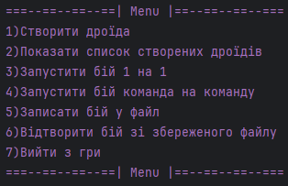
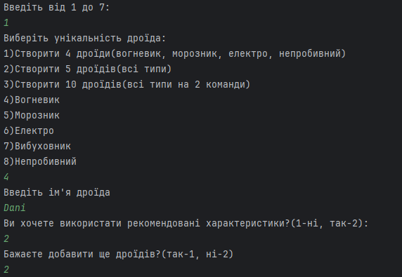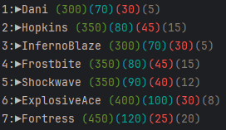
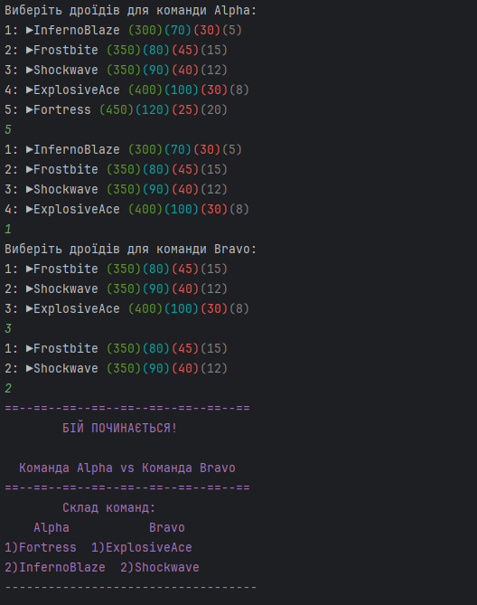
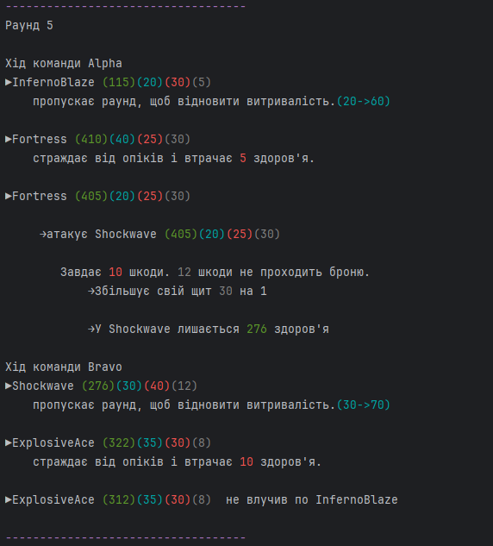
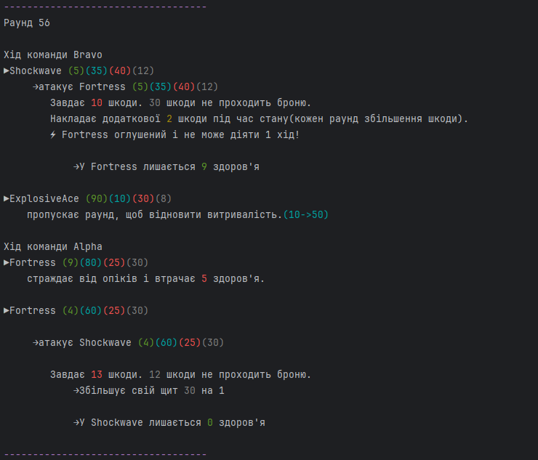
Посилання на репозиторій GitHub:
https://github.com/mklborovets/Borovets-PP/tree/Lab3

Висновок
На цій лабораторній роботі я навчився працювати з дочірніми класами та отримав досвід роботи з файлами

